**1. Proje Tanımı**

Bu proje, kullanıcıların çeşitli kitap satış sitelerindeki fiyatları karşılaştırmalarını sağlayacak bir web platformu geliştirmeyi amaçlar. Kullanıcılar aradıkları kitabın en uygun olanını tek seferde bulması amaçlanmıştır.

**2. Hedef Kitle**

* Kitap satın almak isteyen bireysel kullanıcılar
* Fiyatları karşılaştırarak en uygun kitabı bulmak isteyen öğrenciler veya ebeveynler

**3. Fonksiyonel Gereksinimler**

**3.1 Kullanıcı İşlevleri**

* **Arama Özelliği:** Kullanıcılar kitapları başlık isimleri ile arayabilmelidir.
* **Fiyat Karşılaştırma:** Aranan kitabın farklı satış platformlarındaki fiyatları listelenmeli ve en düşük fiyat vurgulanmalıdır.
* **Kitap Detayları:** Kitap adı, yazarı, yayınevi, baskı yılı ve kısa açıklama gibi temel bilgiler gösterilmelidir.
* **Kayıt ve Giriş:** Kullanıcılar siteye kayıt olup, kendi favori listelerini oluşturabilmelidir.

**3.2 Yönetici İşlevleri**

* **Kitap ve Fiyat Verilerini Güncelleme:** Yöneticiler kitap bilgilerini ve fiyatları güncelleyebilmeli veya yeni kitaplar ekleyebilmelidir.
* **Platform Yönetimi:** Desteklenen platformların listesini yönetebilme.
* **Kullanıcı Yönetimi:** Kullanıcı kayıtlarını yönetme ve gerektiğinde kullanıcı erişimlerini sınırlama.

**4. Performans Gereksinimleri**

* **Yüksek Hızlı Arama ve Fiyat Karşılaştırma:** Fiyat bilgileri anlık olarak yüklenmeli, sayfa geçişleri hızlı olmalıdır.
* **API İstek Yönetimi:** Kullanılacak API’lerin hız limiti göz önünde bulundurulmalı ve istekler optimize edilmelidir.

**5. Güvenlik Gereksinimleri**

* **Kullanıcı Verisi Koruması:** Kullanıcı bilgileri, özellikle şifreler güvenli şekilde saklanmalı (örn. hashed).
* **API Güvenliği:** Verileri çekerken kimlik doğrulama (örn. JWT token) ve HTTPS üzerinden bağlantı yapılmalıdır.

**6. Veritabanı Gereksinimleri**

* **Kitap Tablosu:** Kitap adı ve mağaza adı gibi bilgiler içerir.
* **Fiyat Tablosu:** Kitap fiyatı, platform adı, tarih ve varsa indirim bilgisi gibi detayları içerir.
* **Kullanıcı Tablosu:** Kullanıcı adı, e-posta, şifre gibi bilgiler içerir.

**7. Teknik Gereksinimler**

**Frontend**

* **Kullanıcı Arayüzü (UI):** HTML veya CSS ile modern bir arayüz tasarımı.
* **Responsive Tasarım:** Masaüstü cihazlarda kullanıma uygun.
* **Filtreleme ve Sıralama:** Arama sonuçlarını kolayca yönetebilmek için filtre ve sıralama özellikleri.

**Backend**

* **Programlama Dili:** Node.js veya Python (Beatifulsoup/ Request/Pandas).
* **API Katmanı:** REST API veya GraphQL endpoint’leri üzerinden veri sağlanmalı.
* **Veritabanı:** PostgreSQL tercih edilebilir.

**8. İş Akışı Gereksinimleri**

1. **Kullanıcı Arama Yapar:** Kullanıcı kitap adı ile arama yapar.
2. **Veritabanından Kitap Bilgisi Çekilir:** Kitap bilgileri ve ilgili fiyatlar farklı platformlardan API veya scraping yoluyla çekilir.
3. **Sonuçlar Gösterilir:** Kitap fiyatları farklı platformlara göre sıralanarak kullanıcının karşılaştırma yapması sağlanır.
4. **Fiyat Güncellemesi:** Belirli aralıklarla (günlük veya haftalık) fiyat bilgileri güncellenir.

**USE CASE DIAGRAM**

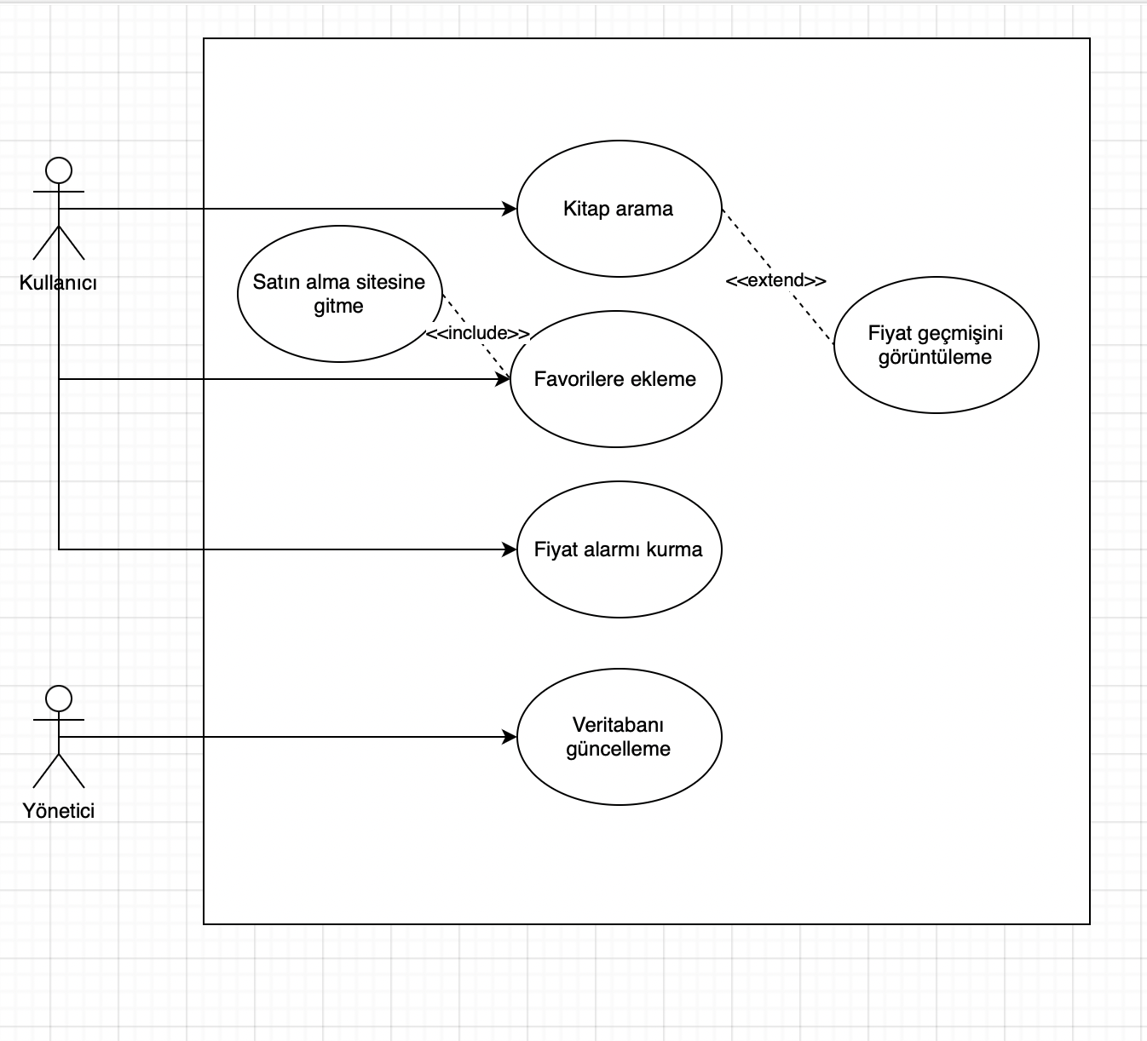

**ER DIAGRAM**

